在本章中,我们考虑 $R^{n}$ 分形在低维子空间上的正交投影或“阴影”. $R^{3}$ 平滑(一维)曲线通常在其平面上具有(一维)曲线作为其阴影,但是(二维)表面或(3维)固体物体通常具有二维阴影, 如图6.1a所示.我们研究了类似物的分形.凭直觉,如图6.1b所示,如果 $\dim_{H}{F}>2$,则期望 $R^{3}$ 集合F具有尺寸为2的平面投影,如果 $\dim_{H}{F}<2$,则具有尺寸为 $\dim_{H}{F}$ 的平面投影.粗略地说,这是正确的,但是投影特性的精确公式化需要谨慎.

6.1 任意子集的投影 2020年6月18日10点59分

令 $L_{θ}$ 是通过 $R^{2}$ 的原点的线,它与水平轴成 $θ$ 角.我们用 ${proj}_{θ}$ 表示到 $L_{θ}$ 的正交投影,因此,如果 $F$ 是 $R^{2}$ 的子集,则 ${proj}_{θ}F$ 表示 $F$ 在 $L_{θ}$ 上的投影(见图6.2).显然, $\left|{proj}_{θ}x-{proj}_{θ}y\right|≤\left|x-y\right|$ 如果 $x,y∈R^{2}$,即 ${proj}_{θ}$ 是Lipschitz映射.从而

$$\dim_{H}\left({proj}_{θ}F\right)≤min\left\{\dim_{H}{F},1\right\} \left(6.1\right)$$

对于任何 $F$ 和 $θ$,由命题3.3(a)确定.(由于proj𝜃F是线 $L_{θ}$ 的子集,因此其维数不能大于1.)一个有趣的问题是,相反的不等式是否成立.投影定理告诉我们,几乎所有𝜃∈[0,𝜋）都是这样.也就是说,不等式(6.1)严格的𝜃例外值形成一组零长度集合,即零一维Lebesgue测度.

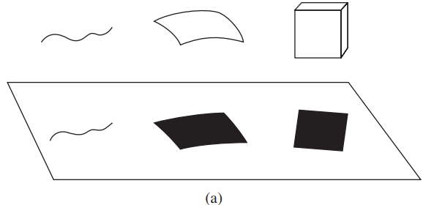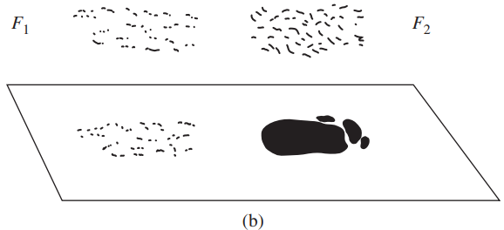

**图6.1** (a)经典集合在平面上的投影-曲线“通常”具有维度为1的投影,但曲面和立方体具有维度为2和正面积的投影.(b)分形集在平面上的投影.如果 $\dim_{H}{F_{1}}<1$ 且 $\dim_{H}{F_{2}}>1$,则 $F_{1}$ 的投影维度等于 $\dim_{H}{F_{1}}$ (零面积), $F_{2}$ 的投影具有维度2和正面积.

投影定理6.1 设 $F⊂R^{2}$ 是一个Borel集.

1. 如果 $\dim_{H}{F}≤1$,则 $\dim_{H}\left({proj}_{θ}F\right)=\dim_{H}{F}$ 几乎满足所有 $θ∈\left[\left.0,π\right)\right.$.
2. 如果 $\dim_{H}{F}>1$,则 ${proj}_{θ}F$ 的长度为正(作为 $L_{θ}$ 的子集),因此对于几乎所有 $θ∈\left[\left.0,π\right)\right.$,其维数均为1.

这些投影定理以自然的方式推广到更高的维度.令 $G_{n,k}$ 为 $R^{n}$ 中的 $k$ 维子空间或“通过原点的k平面”的集合.这些子空间自然地由 $k(n-k)$ 坐标(“广义方向余弦”)参数化,因此我们可以在 $k(n-k)$ 维Lebesgue度量方面以一致的方式引用“几乎所有”子空间.我们将 ${proj}_{Π}$ 编写为正交投影到 $k$ 平面 $Π$ 上.

定理6.2 高维投影定理 设 $F⊂R^{2}$ 是一个Borel集.

1. 如果 $\dim_{H}{F}≤k$,则 $\dim_{H}\left({proj}_{Π}F\right)=\dim_{H}{F}$ 几乎满足所有 $Π∈G_{n,k}$.
2. 如果 $\dim_{H}{F}>k$,则 ${proj}_{Π}F$ 具有正 $k$ 维测度,因此对于几乎所有 $Π∈G_{n,k}$,其维数均为k.

6.2 整形维度s集的投影 2020年6月18日12点03分

定理6.3 令F为 $R^{2}$ 中的一个规则1集.则 ${proj}_{θ}F$ 的长度为正,除了某一个 $θ∈\left[\left.0,π\right)\right.$ 值.

定理6.4 令F为 $R^{2}$ 中的一个不规则1集.则 ${proj}_{θ}F$ 的长度几乎在所有 $θ∈\left[\left.0,π\right)\right.$ 上都为0.

推论6.5 令F为 $R^{2}$ 中的一个1集.如果F的规则部分具有 $H^{1}$-测度零，那么 ${proj}_{θ}F$ 几乎在所有 $θ$ 上的长度都为零;否则,除 $θ$ 的某个值外,所有长度都为正.

推论6.6 一个 $R^{2}$ 1集是规则的当且仅当其至少在两个方向上具有零长度投影.

定理6.8 设是 $R^{n}$ 的一个k集,其中k是整数.

1. 如果F是规则的，则 ${proj}_{Π}F$ 对几乎所有 $Π∈G_{n,k}$ 都具有正 $k$ 维测度.
2. 如果F是不规则的,则 ${proj}_{Π}F$ 对几乎所有 $Π∈G_{n,k}$ 都具有的零 $k$ 维测度.

6.3 任意集的整数维的投影

定理6.9 令 $G_{θ}$ 是每个 $θ∈\left[\left.0,π\right)\right.$ 的 $L_{θ}$ 的子集[使得集合 $\bigcup_{0≤θ<π}{G_{θ}}$ 是平面Lebesgue可测量的].然后存在一个Borel集 $F⊂R^{2}$ 使得

$G_{θ}⊂{proj}_{θ}F$ 满足所有 $θ$,

$length\left({proj}_{θ}F\backslash G_{θ}\right)=0$ 几乎满足所有 $θ$.

特别是,对于几乎所有𝜃,集合 $G_{θ}$ 和 ${proj}_{θ}F$ 相差零长度.